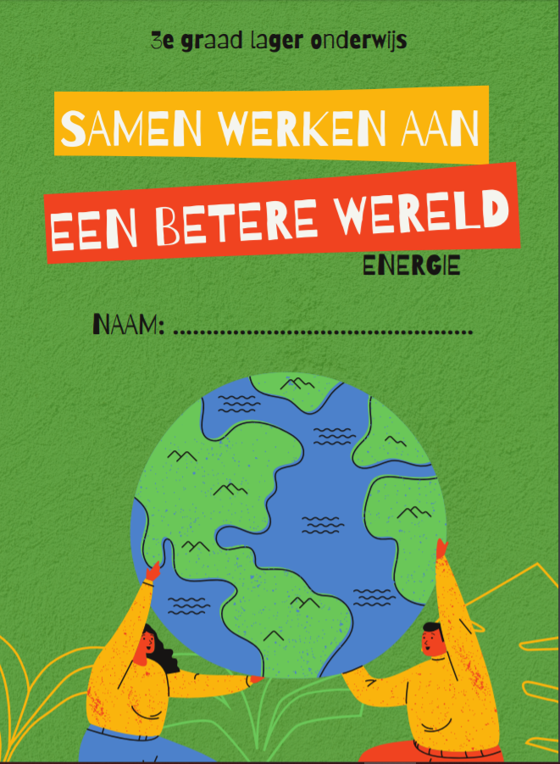

Experiment 1
Wat is energie?

Wat is energie? Hoe wordt energie geproduceerd? Ontdek dit met je groep aan de hand van volgend experiment.
EXPERIMENTEREN MAAR!
Stap 3
Stap 2
Stap 1

Neem de fles en plaats een potlood onder de dop.
Blaas op de fles en kijk hoe de molen draait.
Plaats de fles onder een straal water. Kijk hoe de molen draait.
WAT STEL JE VAST?
Je hebt de molen laten draaien. Welke verschillende energiebronnen heb je gebruikt?
Energiebron 1: …………………………………………………………………………………………………………………………………..
Energiebron 2: …………………………………………………………………………………………………………………………………..
VERKLARING
Draai de gele infofiche om lees de extra belangrijke informatie bij dit experiment. Waren jullie redeneringen juist?
FILMPJE ENERGIEHUIS: WINDTURBINE
Open de computer. Je ziet een afbeelding van een huis. Klik op het lampje naast de windmolen en bekijk het filmpje. Beantwoord vervolgens onderstaande vragen.

VRAGEN BIJ HET FILMPJE: WINDTURBINE
- Wind waait niet altijd vanuit dezelfde richting. Hoe past een windturbine zich hieraan aan?
…………………………………………………………………………………………………………………………………………………………………………………………………………………………………………………………………………………………………………
- Hoe wekt een windturbine elektriciteit op?
…………………………………………………………………………………………………………………………………………………………………………………………………………………………………………………………………………………………………………
- Waarom wordt windenergie belangrijker in de toekomst?
…………………………………………………………………………………………………………………………………………………………………………………………………………………………………………………………………………………………………………
SNELLER-KLAAR OPDRACHT
Ben je klaar met het experiment en met het beantwoorden van de vragen? Lees dan de leuke artikels en weetjes die op de bank liggen en beantwoord met je groepje de bijhorende vragen.
Experiment 2
Hot chocolate!

Denk je dat het mogelijk zou zijn om te koken met alleen de energie van de zon? We bouwen een zonneoven en proberen chocoladesaus te maken!
Opgelet: om goed te werken, moet dit experiment uitgevoerd worden op een heel zonnige dag. Schijnt de zon niet hard genoeg? Bekijk dan het filmpje in plaats van het experiment uit te voeren.
BENODIGDHEDEN
- Cirkel van papier met een straal van 9 cm
- Plakband
- Aluminiumfolie
- 2 even grote stukken chocolade

EXPERIMENTEREN MAAR!
Stap 3
Stap 2
Stap 1

Knip op de lijn van 9 cm lang
op de cirkel.
Stap 6
Stap 5
Bedek de wanden van de kegel met de aluminiumfolie. De folie moet zo glad mogelijk zijn.
Stap 4
Rol het papier op tot een kegel en kleef de rand vast met plakband.

Plaats het oventje op een heel zonnige plek in de klas.
Laat de twee stukken gedurende korte tijd in de zon liggen.
Leg een stuk chocolade in het oventje en een even groot stuk naast de oven.
WAT STEL JE VAST?
Welk stuk chocolade smelt het snelst? ………………………………………………………………………………………………
Hoe komt dit denk je?
…………………………………………………………………………………………………………………………………………………………………………………………………………………………………………………………………………………………………………………………
VERKLARING
Draai de gele infofiche om lees de extra belangrijke informatie bij dit experiment. Waren jullie redeneringen juist?

FILMPJE ENERGIEHUIS: ZONNEPANELEN
Door het experiment uit te voeren, heb je ontdekt dat de zon een energiebron is die het mogelijk maakt om te koken, te bakken en je te verwarmen. De zon is ook voor zonnepanelen de energiebron.
Open de computer. Je ziet een afbeelding van een huis. Klik op het lampje naast de zonnepanelen en bekijk het filmpje. Beantwoord vervolgens onderstaande vragen.
VRAGEN BIJ HET FILMPJE: ZONNEPANELEN
- Hoe wekken elektriciteitsfabrieken vandaag de dag elektriciteit op?
…………………………………………………………………………………………………………………………………………………………………………………………………………………………………………………………………………………………………………
Dit is goed/niet goed voor het milieu.
- Juist of fout? Omcirkel het juiste antwoord.
- Zonne-energie is een hernieuwbare energiebron omdat de zon niet ‘op’ geraakt. Juist/Fout
- Zonnepanelen zijn slecht voor het milieu, maar goed voor je portemonnee. Juist/Fout

SNELLER-KLAAR OPDRACHT
Ben je klaar met het experiment en met het beantwoorden van de vragen? Bekijk dan het filmpje ‘energiebronnen van de toekomst’ en ontdek wat onze grootste energiebronnen zullen zijn in de toekomst. Lees vervolgens de leuke artikels en weetjes die op de bank liggen.

Experiment 3
De gasfabriek!

Is het mogelijk om energie te maken op basis van ons afval? Doe de test met dit experiment!
Vooraf: Vorige week hebben jullie met heel de klas reeds een gasfabriek gemaakt. Deze zak met afval die jullie vorige week gevuld hebben, staat hier op tafel.
BENODIGDHEDEN
- GFT-afval (groente-, fruit-, tuinafval)
- Goed sluitende, doorzichtige plastic zak
- Elastiekje
EXPERIMENTEREN MAAR!
Stap 3
Stap 2
Stap 1

WAT STEL JE VAST?
Stop het afval in een zak.
Plaats de zak op de vensterbank. Kijk na een paar dagen en na een week wat er is gebeurd.
Druk al de lucht uit de zak en sluit met een elastiekje.
De zak die op jullie tafel staat bevat afval dat al een week in de zak zit. Kijk goed naar de zak. Wat merk je?
…………………………………………………………………………………………………………………………………………………………………………………………………………………………………………………………………………………………………………………………
VERKLARING
Wat heeft de zak met afval nu te maken met energie? Draai de gele infofiche om, lees deze aandachtig en beantwoord vervolgens onderstaande vragen.
- Hoe ontstaat biogas?
…………………………………………………………………………………………………………………………………………………………………………………………………………………………………………………………………………………………………………
- Waarom is biogas een hernieuwbare energiebron?
…………………………………………………………………………………………………………………………………………………………………………………………………………………………………………………………………………………………………………
- Waarom kunnen we de wereld verbeteren door in de toekomst meer gebruik te maken van biogassen?
…………………………………………………………………………………………………………………………………………………………………………………………………………………………………………………………………………………………………………
SNELLER-KLAAR OPDRACHT
Ben je klaar met het experiment en met het beantwoorden van de vragen? Bekijk dan het filmpje van de vuilnisbak en ontdek hoe ander afval ook kan gebruikt worden om energie op te wekken. Lees vervolgens de interessante artikels en weetjes en beantwoord samen de vragen.
Experiment 4
Lucht isoleert!

Het is fijn om het in de winter lekker warm te hebben. Komt die warmte enkel door de verwarming? Hoe kan het dat mensen in iglo’s kunnen leven zonder te sterven van de kou? Dit experiment laat jou zien dat lucht isoleert.
Opgelet: tijdens dit experiment zal je 3 keer 3 minuten moeten wachten. Tijdens het wachten bekijk je het filmpje van het energiehuis al en beantwoord je de vragen die je terugvindt onder het experiment.
BENODIGDHEDEN
- 1 buitenthermometer
- Stukje aluminiumfolie
- 1 plastic zakje
- 1 kledingstuk uit wol
- 1 ijskast of koelbox met koelelementen
- Timer
EXPERIMENTEREN MAAR!
Stap 2
Stap 1

Stap 4
Wikkel wat aluminiumfolie rond de thermometer en leg hem in de koelkast. Zet de timer op 3 min. Haal de thermometer er na 3 min. uit en noteer de temperatuur in de tabel. Wacht tot de thermometer opnieuw op kamertemperatuur staat.
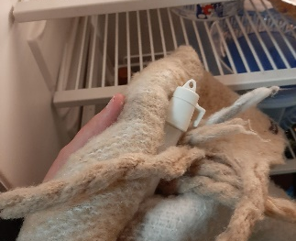
Stap 3
Meet de temperatuur van de lucht in de klas met de thermometer en noteer dit in de tabel.
Wikkel een plastic zakje rond de thermometer en leg hem in de koelkast. Haal de thermometer er na 3 min. uit en noteer de temperatuur in de tabel. Wacht tot de thermometer opnieuw op kamertemperatuur staat.

Wikkel nu het kledingstuk uit wol rond de thermometer. Leg het in de koelkast en wacht opnieuw 3 min. Schijf daarna de temperatuur in de tabel.

 | Klas | Aluminiumfolie | Plastic zak | Wol
Temperatuur
(in °C)

WAT STEL JE VAST?
Welke verschillen merk je tussen de gemeten temperaturen?
…………………………………………………………………………………………………………………………………………………………………………………………………………………………………………………………………………………………………………………………
Waarom blijft de temperatuur het hoogst als de thermometer omgeven is door wol?
…………………………………………………………………………………………………………………………………………………………………………………………………………………………………………………………………………………………………………………………
VERKLARING
Draai de gele infofiche om lees de extra belangrijke informatie bij dit experiment. Waren jullie redeneringen juist?
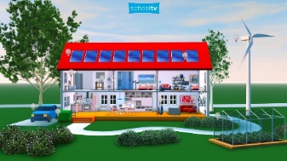
FILMPJE ENERGIEHUIS: ISOLATIE
Open de computer. Je ziet een afbeelding van een huis. Klik op het lampje aan de muur van het huis en bekijk het filmpje. Beantwoord vervolgens onderstaande vragen.

VRAGEN BIJ HET FILMPJE: ISOLATIE
Juist of fout? Omcirkel het juiste antwoord en verbeter indien fout.
- Stilstaande lucht isoleert. Juist/Fout
……………………………………………………………………………………………………………………………………………………
- Het isolatiedeken in het huis bevat weinig lucht waardoor het de warmte in het huis houdt. Juist/Fout
…………………………………………………………………………………………………………………………………………………...
- Dubbelglas bestaat uit 2 glazen platen met water tussen. Juist/Fout
…………………………………………………………………………………………………………………………………………………….
SNELLER-KLAAR OPDRACHT
Ben je klaar met het experiment en met het beantwoorden van de vragen? Bekijk dan het filmpje van de tochtstrips en ontdek nog een andere manier om de warmte in je huis te houden. Lees vervolgens de interessante artikels en weetjes en beantwoord samen de vragen.

